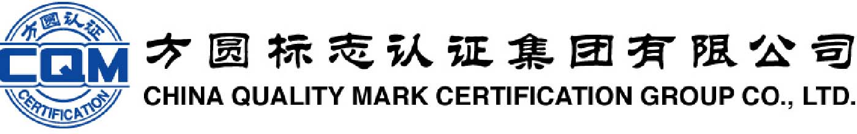

质量、环境、职业健康安全管理体系
认证实施方案

文件编号： | CQM/FN-00-1-2014-07-01
发布日期： | 2006年01月01日
修订日期： | 2014年07月01日
实施日期： | 2014年07月01日

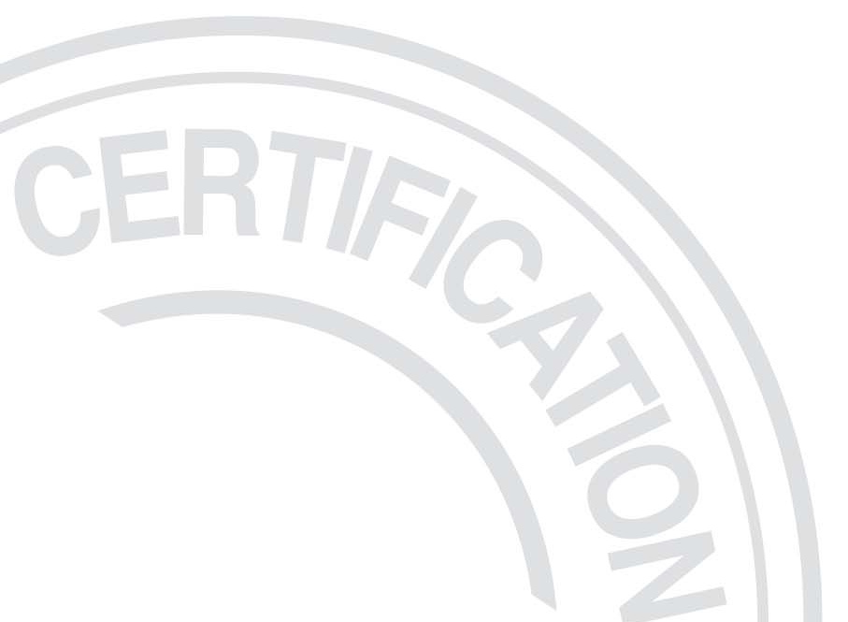

目 录

1 适用范围 2
2 认证模式 2
3 认证过程流程图 2
4 认证申请的基本条件 2
5 审核实施 3
5.1 审核准则 3
5.2 审核过程 3
5.3 现场审核活动实施 5
6 认证的批准、保持、扩大、缩小、暂停、恢复、注销和撤销的条件和程序 6
6.1 批准认证资格的条件和程序 6
6.2 保持认证资格的条件和程序 6
6.3 扩大认证范围的条件和程序 7
6.4 缩小认证范围的条件和程序 7
6.5 暂停认证资格的条件和程序 8
6.6 恢复认证资格的条件和程序 9
6.7 注销认证资格的条件和程序 9
6.8 撤销认证资格的条件和程序 10
7 认证证书和认证标志 10
7.1 认证证书和认证标志 10
7.2 认证证书和认证标志的使用 11
7.3 认证证书和认证标志的误用 11
8 信息通报 11
9 认证要求变更 11
10 保密 11
11 申诉/投诉、争议及处理 12
12 费用 12
13 公告 12
14 附则 12

1 适用范围
本认证方案适用于方圆标志认证集团有限公司（以下简称：方圆）实施质量、环境、职业健康安全管理体系认证，满足第三方认证制度要求，作为提供认证服务的规范，必要时，在认证合同中补充相关的技术要求。
本认证方案在认证双方签订合同时予以确认和采用。

2 认证模式
方圆首先对受审核方的管理体系进行初次审核，经过评定，确认是否批准认证；通过认证之后，在认证证书的有效期内对获证组织的管理体系进行监督，确认是否持续满足认证要求。

3 认证过程流程图
沟 通
认证申请方
方圆

受理申请

文审及现场审核（第一、二阶段）

审查/审定和批准

颁发证书

获证后监督

再认证

4 认证申请的基本条件
  - 拟接受认证的组织具有明确的法律地位；
  - 国家地方或行业有要求时，受审核方具有规定的资质,其申请认证范围应在法律地位文件和资质规定的范围内；
  - 受审核方按现行有效的管理体系标准建立了文件化的管理体系，现场审核前已正式运行了3个月，至少已实施一次完整内审和管理评审；（适用于初次认证）
  - 一年内，未发生质量、环境、职业健康安全事故或违反相关法规的情况；
  - 申请环境管理体系认证的申请方和区域性申请方，对可能产生重大环境影响的污染物，应提交环境监测报告或污染物监测报告；（适用时）
  - 拟接受认证的组织承诺遵守国家的法律、法规其他要求,承诺始终遵守认证的有关规定，承诺按合同约定和法律规定承担与认证有关的相关法律责任；
  - 拟接受认证的组织承诺获得方圆认证后，按规定使用认证证书和认证标志，按合同支付认证费用，按规定接受监督。

5 审核实施

5.1 审核准则
认证双方确认的审核依据标准为：
1）质量管理体系：GB/T 19001-2008《质量管理体系 要求》；
工程建设施工企业的审核依据为：GB/T 19001-2008《质量管理体系 要求》和GB/T 50430-2007《工程建设施工企业质量管理规范》；
2）环境管理体系：GB/T24001-2004《环境管理体系 规范及使用指南》；
3）职业健康安全管理体系：GB/T 28001-2011《职业健康安全管理体系 规范》；
审核准则还包括受审核方所适用的方针、程序、标准、法律法规、质量管理体系要求、合同要求或行业规范。

5.2 审核过程
5.2.1 初次认证审核
初次认证审核分两个阶段实施：第一阶段和第二阶段。
第一阶段审核的目的是了解受审核方的基本信息、审核管理体系文件，识别任何引起关注的、在第二阶段审核中可能被判定为不符合的问题，为第二阶段审核提供关注点。
第二阶段审核的目的是评价受审核方管理体系实施的符合性和有效性。
审核组对在第一阶段和第二阶段审核中收集的所有信息和证据进行分析，以形成审核结论。
5.2.1.1 第一阶段审核
审核组结合受审核方的管理体系运行目标和体系覆盖活动的专业特点，根据受审核方提供的管理体系文件、体系运作过程、运作场所和现场的具体情况、内部审核与管理评审策划和实施情况，确认受审核方对标准的理解和实施的程度、对目标的实现具有重要影响的关键点、相关的法律法规要求的遵守情况以及管理体系范围，以确定第二阶段审核安排。
5.2.1.2 第二阶段审核
审核组现场评价受审核方管理体系的实施情况，包括符合性和有效性。第二阶段审核至少包括以下方面：
- 与适用的管理体系标准和其他规范性文件的所有要求的符合情况；
- 依据关键绩效目标和指标，对绩效进行的监视、测量、报告和评审；
- 管理体系和绩效中与遵守法律有关的方面；
- 受审核方过程的运作控制；
- 内部审核和管理评审实施情况；
- 管理职责的落实，包括针对方针的管理职责；
- 为实现总目标而建立的职能层次目标的策划和实现情况；
- 规范性要求、方针、绩效目标和指标、适用的法律要求、职责、人员能力、运作、程序、绩效数据和内部审核发现及结论之间的联系。
5.2.2 监督活动
5.2.2.1 监督活动的方式
方圆采用现场监督审核和日常监督（如关注国家有关部门发布的质量信息公报、关注获证组织相关方的信息、获证组织有关信息的日常跟踪、审查获证组织及其运作的说明、要求获证组织提供文件和记录等）相结合的方式。
5.2.2.2 获证后监督审核的内容
1）任何变更（如资源、过程、组织结构、已识别的关键控制点等）；
2）持续的运作控制质量目标的实现情况；
3）内部审核和管理评审；
4）投诉的处理；
5）管理体系实施的有效性；
6）为持续改进而策划的活动的进展；
7）针对上次审核中确定的不符合所采取的措施和效果；
8）证书和标志的使用和（或）任何其他对认证资格的引用。
获证组织应保存全部投诉记录，需要时提供认证机构。
方圆根据以上信息对获证组织管理体系进行再评价，确认其是否持续满足认证要求。
5.2.2.3 监督审核的频次
在证书有效期内，获证组织须接受监督审核。初次认证的第二阶段审核结束后，方圆在12个月内进行第一次监督审核。此后每次监督审核的时间间隔宜不超过12个月。即正常情况，每年须接受一次监督审核。
若发生下述情况则需增加监督频次，或安排提前较短时间通知的审核：
- 获证组织对管理体系进行了重大更改；
- 有足够信息表明获证组织发生了组织机构、生产条件、产品变更等影响到其认证基础的更改；
- 获证组织出现产品质量事故、重大污染事件、职业健康安全事故或用户提出对相关管理体系运行效果的投诉未得到处理时；
- 其他需要考虑的情况。
5.2.3 再认证
获证组织在证书有效期满前至少三个月，须提出再认证申请。再认证审核的目的是验证作为一个整体的组织管理体系全面的持续符合性和有效性，以及认证范围的持续相关性和适宜性。再认证审核的程序和要求参照5.2.1条实施。
在对获证组织的日常监督中，发现获证组织的出现严重影响管理体系运作的重大变更时，或对获证组织的投诉分析和其他信息表明获证组织不再满足认证要求时，将安排特殊审核或与获证组织商定提前安排再认证审核。
当管理体系、获证组织或管理体系的运作环境（如法律的变更）无重大变更时，再认证审核活动可省略第一阶段审核。
5.2.4 特殊审核
5.2.4.1 扩大认证范围审核
针对已获证的组织，对扩大认证范围的申请进行评审，确定能否予以扩大的决定所需的审核活动，这一工作可与监督审核同时进行。
5.2.4.2 提前较短时间通知的审核
为调查投诉、对变更做出回应或对被暂停的组织进行追踪，需要在提前较短时间通知获证组织后对其进行的审核。

5.3 现场审核活动实施
审核组在现场审核前与受审核方沟通，确认审核安排，说明首末次会议议程。
审核组按照审核计划中日程安排实施审核，通过查阅受审核方的文件和记录、与过程和活动的岗位人员面谈、座谈、观察产品、服务形成过程和活动等适当方法，抽样收集并验证有关的信息，形成审核发现，确认不符合情况。
在审核过程中，审核组及时与受审核方沟通，通报审核进程，确认审核证据，解决分歧。当审核发现表明不能达到审核目的时，应说明理由，商定后续措施。如果需要改变审核目的和范围或终止审核时，应经审核派出机构评审和批准后实施。
审核组长在现场审核结束前，与受审核方沟通现场审核的信息，请受审核方对发现的问题和不符合报告进行确认，并商定对不符合的后续措施的安排，确认审核结论。审核组编制审核报告并提交受审核方。
审核报告属方圆集团公司所有，如果在审核后续活动中或方圆进行认证决定期间有所更改，方圆将重新向受审核方提供审核报告。受审核方请妥善保管审核报告、不符合报告及其纠正材料等相应材料。

6 认证的批准、保持、扩大、缩小、暂停、恢复、注销和撤销的条件和程序

6.1 批准认证资格的条件和程序
6.1.1 批准认证资格的条件
- 认证申请方的申请材料真实、准确、有效；
- 受审核方建立和实施的相关管理体系符合认证标准/规范性文件要求，审核组提出推荐认证的结论意见；
- 受审核方申请认证范围在法律地位文件和资质规定的范围内；
- 国家或地方或行业有要求时，受审核方申请认证范围内的组织单元、产品、服务及其过程和活动已满足适用的法律法规的要求；
- 审核证据表明管理评审和内部审核的安排已实施、有效且得到保持，并已进行了一次覆盖质量管理体系所有要求的完整内部审核；
- 审核中发现的不合格在规定期限内已经采取纠正/纠正措施，经认证机构验证有效。
- 至少近一年来，受审核方申请认证范围内未发生重大质量/环境/职业健康安全事故或国家检查不合格；
- 认证申请方已与方圆签署认证合同，承诺始终遵守认证的有关规定，并按照认证合同规定缴纳认证费用。
6.1.2 批准认证的程序
- 满足6.1.1批准认证资格的条件，经方圆集团公司审定，认为认证申请方在认证范围内已满足批准认证资格的条件，同意批准认证；
- 方圆集团公司向认证申请方颁发认证证书，要求获证方按规定使用认证标志。

6.2 保持认证资格的条件和程序
6.2.1 保持认证资格的条件
- 获证组织的法律地位、资质持续符合国家的最新要求，并且认证范围在法律地位文件和资质规定的范围内；
- 获证组织的管理体系持续符合认证标准/规范性文件要求；
- 获证组织持续遵守认证有关的规定，包括变更的规定；
- 获证组织在认证范围内的组织单元、产品、服务及其过程和活动持续满足适用的最新法律法规的要求，如发生不满足时及时采取有效的措施；
- 获证组织于获证期间在认证范围内未发生重大事故和国家检查不合格；
- 获证组织在获证期间未发生误用认证证书和认证标志，如有发生能及时有效地采取纠正和纠正措施，并将误用产生的影响降至最少程度；
- 获证组织对顾客或相关方的重大投诉和关切能及时有效地处理；
- 管理评审、内审的时间间隔不超过12个月；
- 按时接受监督审核的；
- 获证组织能按照方圆集团公司要求向方圆集团公司通报质量管理体系和重要过程变更等信息；
- 获证组织履行与方圆集团公司签署认证合同中规定的责任和义务，并按照认证合同规定缴纳认证费用。
6.2.2 保持认证资格的程序
  - 满足6.2.1保持认证资格的条件，监督审核后经方圆派出的审核组长确认后，认为获证组织在认证范围内能持续满足保持认证资格的条件，同意保持认证资格，由方圆集团公司签发确认证书并向获证组织发放；
  - 在认证证书有效期内如有认证要求变更，获证组织接受变更的认证要求，并经方圆验证在认证范围内管理体系满足变更的要求，可保持认证资格。

6.3 扩大认证范围的条件和程序
6.3.1 扩大认证范围的条件
- 获证组织保持认证资格有效。
- 国家、地方或行业有要求时，获证组织在扩大认证范围内具有规定的资质；
- 获证组织申请扩大认证范围在法律地位文件和资质规定的范围内；
- 获证组织的质量管理体系覆盖申请扩大的认证范围，并符合认证标准/规范性文件要求；
- 国家或地方或行业有要求时，获证组织在申请扩大认证范围内的组织单元、产品、服务及其过程和活动已满足适用的法律法规的要求；
- 获证组织按照认证规定缴纳补充认证费用。
6.3.2 扩大认证范围的程序
  - 获证组织向方圆正式提交扩大认证范围的申请和相关附件；
  - 满足6.3.1扩大认证范围的条件，经方圆集团公司审核、审定，认为获证组织在申请扩大认证范围内已满足批准认证资格的条件，同意批准扩大认证范围，认证证书的注册号和有效期保持不变。

6.4 缩小认证范围的条件和程序
6.4.1 缩小认证范围的条件
- 组织的认证范围内部分产品服务范围、区域等不再符合认证标准/规范性文件和其他附加要求；
- 获证组织不愿再继续保持认证范围内的部分产品服务范围、区域等认证资格
- 获证组织缩小认证范围应不包括为缩小认证风险的情况。
6.4.2 缩小认证范围的程序
    - 获证组织向方圆正式提交缩小认证范围的申请，或方圆提出缩小获证组织认证范围的建议，并提供理由和证据。方圆的审定意见和日常监督结果也可作为认证范围缩小的信息来源和理由。经认证双方沟通后达成一致意见。
    - 经方圆集团公司审定，认为获证组织在申请缩小认证范围不会对仍保持的认证范围产生影响，同意批准缩小认证范围，收回原认证证书，换发认证证书或附件，认证证书的注册号和有效期保持不变；
    - 需要时，获证组织与方圆集团公司补充签订认证合同。

6.5 暂停认证资格的条件和程序
6.5.1 暂停认证资格的条件
1) 获证组织的法律地位、资质不再符合国家的最新要求；
2) 获证组织的认证范围已不在现行有效的法律地位文件和资质规定的范围内，但仍有可能在短期内符合规定要求的；
3) 获证组织未能在规定的期限内接受监督审核；
4) 批量产品出现严重波动，未采取措施或措施无效的（QMS认证适用）；
5) 获证组织的管理体系发生重大变更，不能持续符合认证标准/规范性文件要求的；
6) 获证组织未按照认证要求的变更做出相应调整，或调整不满足变更要求的；
7) 获证组织在认证范围内的组织单元、产品、服务及其过程和活动不能满足适用的最新法律法规和标准的要求，并未采取措施或措施无效的；
8) 获证组织于获证期间在认证范围内发生重大事故并未查明原因和采取补救措施的；
9) 获证组织于获证期间在认证范围内发生国家检查不合格，并未查明原因和采取补救措施的；
10) 获证组织在获证期间发生误用认证证书和认证标志，并未能及时有效地采取纠正和纠正措施，以将产生的影响降至最少程度的；
11) 获证组织对顾客或相关方的重大投诉未做出有效地处理的；
12) 获证组织未履行与CQM签署认证合同中规定的责任和义务，并对保持认证资格产生重大影响的；
13) 获证组织未按照认证合同规定缴纳认证费用的；
14) 监督审核期间发生严重影响体系运行的情况；
15) 其他需要暂停认证资格的（必须书面注明暂停原因）。
6.5.2 暂停认证资格的程序
  - 方圆各级审核管理部门提出对获证组织暂停全部或部分认证范围内认证资格的建议，并提供理由和证据；
  - 必要时，方圆集团公司审核管理部门与获证组织沟通，核实证据；
  - 经方圆集团公司审定，认为获证组织在认证范围内全部或部分不再持续满足认证要求，但仍然有可能在短期内采取纠正措施的，同意批准暂停全部或部分认证范围的认证资格，并确定暂停期限（与暂停原因相适应，规定的最长期限为六个月），向获证组织颁发《暂停使用认证证书和标志的通知》并公告；
  - 获证组织按照《认证证书和认证标志、认可标识使用规则》停止使用认证证书和认证标志。

6.6 恢复认证资格的条件和程序
6.6.1 恢复认证资格的条件
获证组织已针对暂停认证资格的原因采取了有效的纠正措施，产生原因已经消除，恢复符合相关的认证要求，同时已证实在暂停期内没有使用引用认证资格，如广告宣传和使用标志。
6.6.2 恢复认证资格的程序
- 在确定的认证资格暂停限期结束前，根据暂停原因，组织在规定期限内向方圆审核管理部门提出恢复认证资格的《恢复使用认证证书/标志的申请书》，并附相关纠正措施和有效性验证材料；
- 经方圆集团公司审定，确认组织在暂停认证资格的认证范围内已恢复符合相关的认证要求，作出同意恢复认证资格的审定结论，颁发《恢复使用认证证书和标志的通知》并公告。

6.7 注销认证资格的条件和程序
6.7.1 注销认证资格的条件
1）获证组织不再保持认证资格；
2）获证组织因破产、倒闭、解散等情况，导致获证组织不再满足认证要求的；
3）其它需要注销认证资格的情况。
6.7.2 注销认证资格的程序
- 获证组织向方圆审核管理部门提出注销认证资格的申请；
- 方圆集团公司经核实、确认，并同意批准获证组织自愿申请注销认证资格，获证组织交回认证证书，方圆颁发《注销认证证书的通知》后进行公告，组织不得再使用认证证书和认证标志。

6.8 撤销认证资格的条件和程序
6.8.1 撤销认证资格的条件
- 获证组织的法律地位、资质不再符合国家的最新要求，或认证范围已不在现行有效的法律地位文件和资质规定的范围内，并在短期内无法符合规定要求的；
- 获证组织在认证范围内的管理体系发生重大变更，未向方圆集团公司通报，并在短期内无法满足认证要求的；
- 获证组织体制变更后原管理体系已不再适宜的；
- 获证组织产品质量、环境和职业健康安全管理绩效出现严重问题，并造成严重影响的，在短期内无法恢复符合性的；
- 获证组织在认证范围内的组织单元、产品、服务及其过程和活动严重不能满足适用的最新法律法规的要求，并在短期内无法采取措施或采取措施无效的；
- 获证组织于获证期间在认证范围内发生重大事故和国家检查不合格，并造成严重影响的；
- 获证组织在获证期间发生误用认证证书和认证标志，并未能及时有效地采取纠正和纠正措施，造成严重影响的；
- 获证组织对顾客或相关方的重大投诉不做处理的；
- 获证组织虚报、瞒报获证所需信息的；
- 获证组织单方面宣布不履行与方圆集团公司签署认证合同中规定的责任和义务的，或拖缴认证费用，并催缴无效的；
- 获证组织转让认证证书和认证标志的；
- 获证组织被暂停认证资格后，未能在规定的期限内采取有效的纠正措施，或未申请恢复认证资格的；
- 其他需要撤销认证资格的情况。
6.8.2 撤销认证资格的程序
经方圆核实与审定，确认组织在认证范围内的管理体系不再满足认证要求，作出撤销认证资格的审定结论，发放《撤销认证证书的通知》并公告，组织不得再使用认证证书和认证标志。

7 认证证书和认证标志

7.1 认证证书和认证标志
7.1.1 认证证书
认证证书有效期为三年；如获证组织要求继续使用认证证书，应在证书有效期内接受再认证。
7.1.2 认证标志
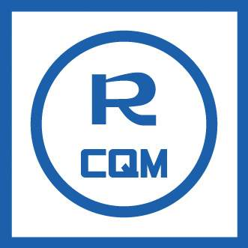

认证用标准
认证注册号

7.2 认证证书和认证标志的使用
组织应建立认证证书和认证标志的使用方案，获证后按照《认证证书和认证标志、认可标识使用规则》正确使用认证证书和认证标志。

7.3 认证证书和认证标志的误用
获证组织误用认证证书和认证标志，可能导致认证资格的暂停或撤销。误用认证证书和标志的类型及对误用认证证书和标志的处理见《认证证书和认证标志、认可标识使用规则》中规定。
获证组织一旦发现误用认证证书或认证标志，应立即采取纠正措施，并报告方圆审核管理部门。

8 信息通报
获证组织应建立向方圆通报最新信息的程序，并及时通报顾客的重大投诉、国家监督检查结果、重大事故及组织变更的各种信息等。
变更信息包括（但不限于）以下：法律地位、经营状况、组织状态或所有权；取得的行政许可资格、强制性认证或其他资质变更；组织和管理层（如关键的管理、决策或技术人员）；联系地址和场所；获证管理体系覆盖的运作范围；管理体系和重要过程的重大变更。

9 认证要求变更
认证要求变更时，方圆及时将认证要求变更的文件发给所有相关的获证组织，同时将认证要求的变更信息通过网络向社会公告。
方圆根据认证要求变更的性质和内容，采取适当方式对获证组织实施变更后的认证要求有效性的验证，如文件审查、现场补充审核。
方圆集团公司最终根据以上步骤确认认证要求变更后获证组织的证书有效性。

10 保密
方圆承诺为认证组织保密（提前告知认证组织的需公开信息除外）。对认证组织的保密信息如需公开或向第三方提供时，将拟提供的信息提前通知认证组织（法律限制除外）。
如有证据表明，方圆集团公司因认证接触受审核方的商业、技术秘密，而泄露给第三者（法律规定除外），承担相应法律责任。

11 申诉/投诉、争议及处理
对方圆集团公司或审核人员违反国家认证法律、法规、认可机构有关规定、缺乏公正性及对认证的评价结果等有异议时，可以向方圆集团公司提出申诉、投诉。
方圆集团公司将在30日内将处理情况以书面的方式给予答复。
对方圆集团公司申诉/投诉和争议的处理有异议时可向中国合格评定国家认可委员会、国家认证认可监督管理委员会等有关部门进一步申诉/投诉。

12 费用
实施本方案的费用，按方圆集团公司《认证收费管理规则》执行。

13 公告
对获得认证、暂停、恢复、撤销或注销的组织，在方圆集团公司认证网站上公布。

14 附则
本方案由方圆标志认证集团有限公司负责解释。

